ВПР. Биология. 5 класс. Образец | Код

Проверочная работа

по БИОЛОГИИ

- КЛАСС

Образец

Инструкция по выполнению работы

На выполнение работы по биологии даётся 45 минут. Работа включает в себя

- заданий.
Ответы на задания запишите в поля ответов в тексте работы. В случае записи неверного ответа зачеркните его и запишите рядом новый.
При выполнении работы не разрешается пользоваться учебником, рабочими тетрадями и другим справочным материалом.
При необходимости можно пользоваться черновиком. Записи в черновике проверяться и оцениваться не будут.
Советуем выполнять задания в том порядке, в котором они даны. В целях экономии времени пропускайте задание, которое не удаётся выполнить сразу, и переходите
- следующему. Если после выполнения всей работы у Вас останется время, то Вы сможете вернуться к пропущенным заданиям.

Желаем успеха!


- образце представлено два примера задания 6. В реальных вариантах проверочной работы на этой позиции будет предложено только одно задание.

© 2020 Федеральная служба по надзору в сфере образования и науки

ВПР. Биология. 5 класс. Образец | Код


- Рассмотрите фотографии с изображением представителей различных объектов природы.

1.1. Подпишите их названия, используя слова из предложенного списка: вирусы, растения, животные.
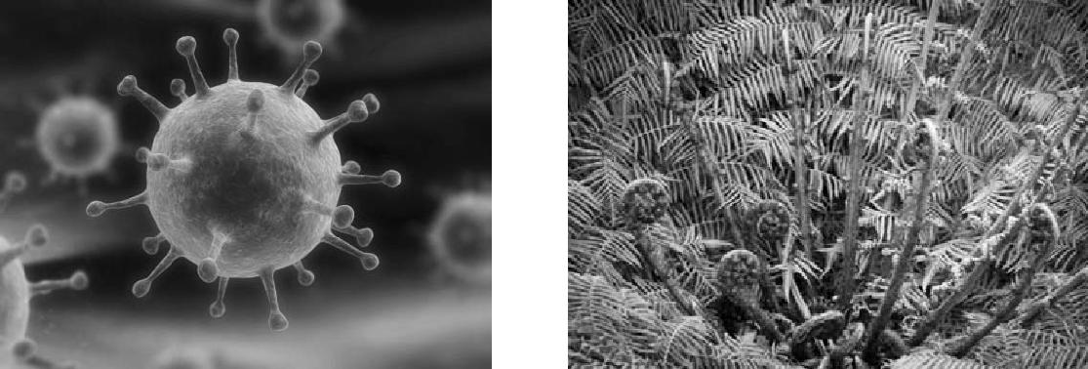

А. _____________________________ Б. _____________________________
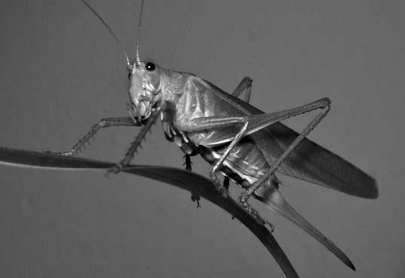


В. _____________________________

1.2. Два из изображённых на фотографиях объекта объединены общим признаком.

Выпишите название объекта, «выпадающего» из общего ряда. Объясните свой выбор.

Ответ. __________________________________________________________________________

________________________________________________________________________________

1.3. В приведённом ниже списке даны характеристики объектов живой природы. Все они, за исключением одной, относятся к характеристикам объкта, изображённого в задании 1.1 над буквой В. Выпишите эту характеристику, которая «выпадает» из общего ряда. Объясните свой выбор.

Неограниченный рост, активный образ жизни, клеточное строение, половое размножение

Ответ: __________________________________________________________________________

________________________________________________________________________________

© 2020 Федеральная служба по надзору в сфере образования и науки

2


3



4

ВПР. Биология. 5 класс. Образец | Код

2.1. У смородины ранней весной появляются молодые стебли с листьями. Найдите в приведённом ниже списке и запишите название этого процесса.

Дыхание, питание, рост, плодоношение.

Ответ: ______________________________

2.2. В чём заключается значение этого процесса в жизни растения?

Ответ: __________________________________________________________________________

3.1. Выберите из приведённого ниже списка два примера оборудования, которые следует использовать для наблюдения за амурским тигром в природе.

Список приборов:
- фотоловушка
- секатор
- комнатный термометр
- бинокль
- ботаническая папка

Запишите в таблицу номера выбранных примеров оборудования.

Ответ:

3.2. Знаниями в области какой биологической науки вы воспользуетесь, проводя такое наблюдение?

Ответ: ______________________________

4.1. Ольга на уроке изучала устройство микроскопа и делала соответствующие подписи к рисунку. Какую деталь микроскопа на рисунке она обозначила буквой А?
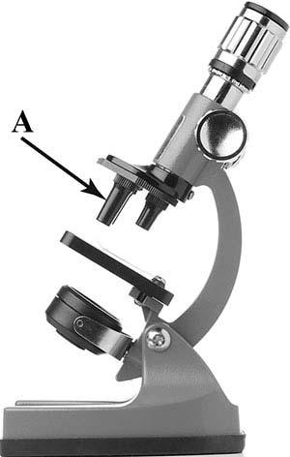

Ответ: ______________________________

4.2. Какую функцию выполняет эта часть микроскопа при работе с ним?

Ответ: ______________________________

4.3. Ольга рассмотрела кожицу лука под микроскопом, на котором было указано:

– увеличение окуляра – 10;
– увеличение объектива – 40.
Какое общее увеличение даёт данный микроскоп?

Ответ: ______________________________

© 2020 Федеральная служба по надзору в сфере образования и науки

ВПР. Биология. 5 класс. Образец | Код

- Анна и Владимир собрали и подготовили для гербария образцы растений. Для каждого растения им необходимо составить «паспорт», соответствующий положению этого растения в общей классификации организмов. Помогите ребятам записать в таблицу слова из предложенного списка в такой последовательности, чтобы получился «паспорт» растения, изображённого на фотографии.
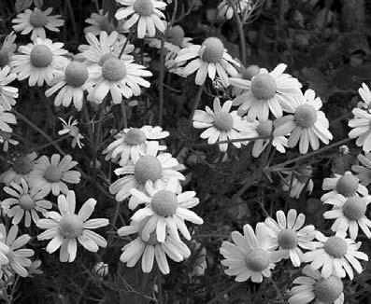

Список слов:

- Покрытосеменные (цветковые)
2) | Ромашка аптечная |  |  | Ромашка аптечная
3) | Ромашки
4) | Растения
 | Царство | Отдел | Род |  | Вид



- На графике показан рост древесного растения умеренного климата в течение нескольких лет.

 | 5
 | 4,5
 | 4
 | 3,5
м | 3
м | 2,5
Высота, | 2,5
Высота, | 2
 | 1,5
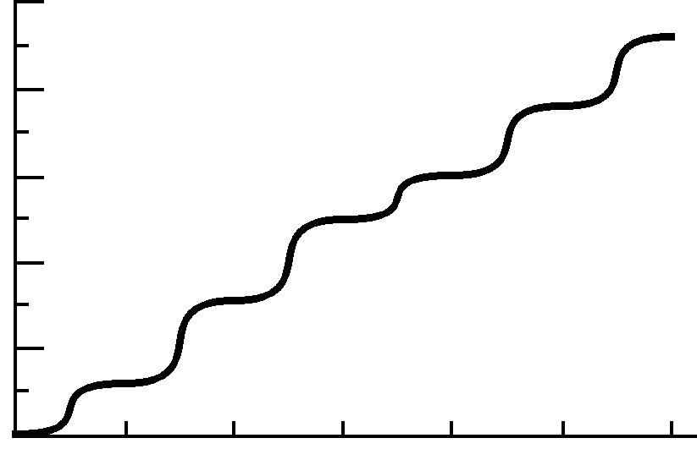

1

0,5

1 2 3 4 5 6

Время, годы

6.1. Определите максимальную высоту растения на третий год жизни.

Ответ: __________________________________________________________________________

6.2. Как можно объяснить наличие периодов в жизни растения, когда процесс его роста в высоту резко замедлялся?
Ответ: __________________________________________________________________________

________________________________________________________________________________

© 2020 Федеральная служба по надзору в сфере образования и науки

ВПР. Биология. 5 класс. Образец | Код

ИЛИ

На карте Земли показаны территории обитания серого волка.
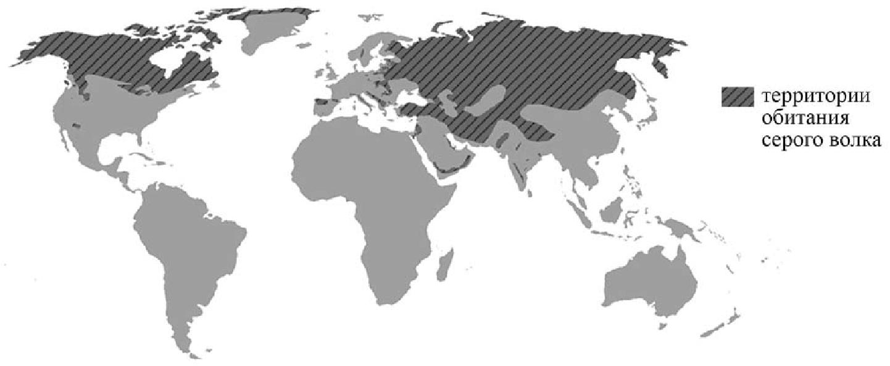

6.1. На каком материке восточного полушария обитает серый волк?

Ответ: __________________________________________________________________________

6.2. Как можно объяснить ограничение массового распространения серого волка южнее указанных на карте границ?
Ответ: __________________________________________________________________________

________________________________________________________________________________

© 2020 Федеральная служба по надзору в сфере образования и науки

ВПР. Биология. 5 класс. Образец | Код

- Прочитайте текст и выполните задания.

(1)Лисица обыкновенная – хищное животное, широко распространённое на территории Евразии, Северной Америки. (2)Лисица – зверь среднего размера, массой до 10 кг, с изящным туловищем на невысоких тонких лапах, с вытянутой мордой, острыми ушами и длинным пушистым хвостом. (3)Самки лисицы рождают живых детёнышей и выкармливают их молоком. (4)Мех у лисицы густой, длинный, рыжего цвета, хорошо удерживающий тепло, поэтому зверь издавна был объектом мехового промысла. (5)Лисицы,

- отличие от волков, охотятся на мелких животных, в основном на мышей, однако вблизи человеческого жилья могут нападать на домашнюю птицу. (6)В дикой природе лисицы редко живут более семи лет.

7.1. В каких предложениях текста описываются признаки внешнего строения лисицы обыкновенной? Запишите номера выбранных предложений.

Ответ: ________________________________

7.2. Сделайте описание волка серого по следующему плану.

А) Какую среду обитания освоил волк? Ответ: ________________________________
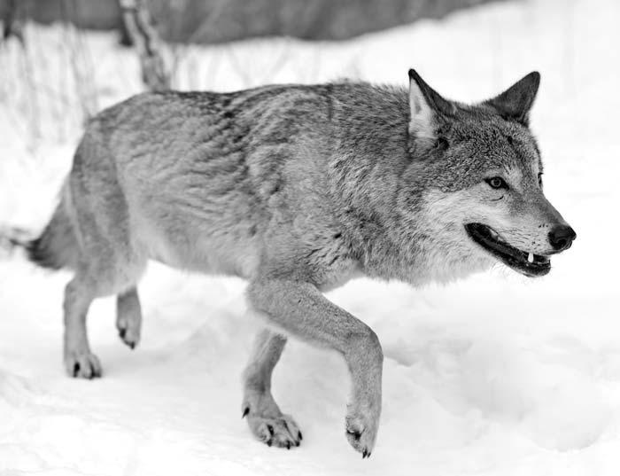
Б) Какой признак внешнего строения волка указывает на его приспособленность

- жизни в условиях этой среды? Ответ поясните.

Ответ: ________________________________

______________________________________

______________________________________

В) Какие отношения складываются между

лисицей и волком в природе?

Ответ: ________________________________

© 2020 Федеральная служба по надзору в сфере образования и науки

ВПР. Биология. 5 класс. Образец | Код

- Заполните пустые ячейки на схеме, выбрав необходимые слова из приведённого списка.

Верблюд, тайга, саксаул, песец, ель, тундра, дуб, глухарь, степь.
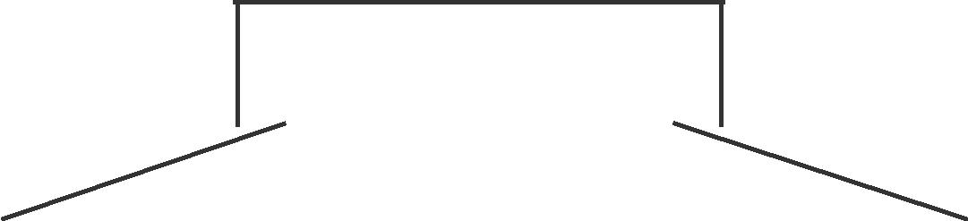

Природная зона

___________________________

 | Растение |  |  |  |  | Природные условия |  |  |  |  |  | Животное
__________________ |  |  |  |  | Сухое тёплое лето, очень холодная |  |  |  |  |  | __________________
 |  |  |  |  |  | снежная зима


- Как Вы думаете, какое правило устанавливается изображённым на


рисунке знаком?
Напишите в ответе это правило и укажите место, где можно встретить такой знак.

Ответ: _____________________________________________________

___________________________________________________________

___________________________________________________________

________________________________________________________________________________

- На фотографии изображён представитель одной из профессий, связанных с биологией. Определите эту профессию.
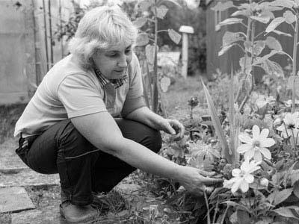

Ответ: _________________________________

Напишите, какую работу выполняют люди этой профессии. Чем эта работа полезна обществу?

Ответ: __________________________________________________________________________

________________________________________________________________________________

________________________________________________________________________________

________________________________________________________________________________

________________________________________________________________________________

© 2020 Федеральная служба по надзору в сфере образования и науки

служба по надзору в сфере образования и науки

